**TÀI LIỆU ĐẶC TẢ PHẦN MỀM**

**KOI Delivery System**

Phiên bản **1.1**

Ngày tạo **12/10/2024**

Người tạo: **Trần Vũ Nam Hải**

Thuộc đơn vị/tổ chức: **Nhóm Công Nghệ Phần Mềm – CN2301B**

Lịch sử tài liệu:

|  |  |  |  |  |
| --- | --- | --- | --- | --- |
| Tên mục thay đổi | Ngày | Lý do thay đổi | Hành động | Phiên bản |
|  |  |  |  |  |
|  |  |  |  |  |
|  |  |  |  |  |

Danh sách hình:

# Thuật ngữ:

|  |  |  |
| --- | --- | --- |
| Thuật ngữ | Viết tắt | Giải thích |
| Software Requirement Specification | SRS | Bản đặc tả yêu cầu phần mềm |
| Guest |  | Người duyệt web, ghé thăm trang web này. |
| Customer |  | Khách hàng, có thể thực hiện việc mua hàng. |
| Employee |  | Nhân viên: quản trị, người bán hàng |
| Product |  | Sản phầm: sách hoặc DVD |
| Item |  | Mục (mã sản phẩm, đơn giá, số lượng) trong giỏ hàng |
| Category |  | Danh mục sản phẩm |
| Shopping cart |  | Giỏ hàng, chứa các mục hàng |
| Order status |  | Trạng thái hóa đơn (0 – chưa thành toán; 1 – đã thanh toán) |

I.Giới thiệu chung:

I.1.Mục đích:

KOI Delivery System là một ? được tạo ra nhằm để bán hàng và vận chuyển cá Koi. Thông qua ? , khách hàng có thể tạo tài khoản, xem thông tin về cá cũng như đặt hàng và thanh toán.

I.2.Phạm vi sản phẩm:

KOI Delivery System được xem như là một ? để tương tác với khách hàng thông qua môi trường Internet. Nhằm mục tiêu quảng bá hình ảnh, sản phẩm,…và góp phần xây dựng thương hiệu. Thông qua ? này, ? có thể thu thập các dữ liệu của khách hàng về chất lượng sản phẩm cũng như chất lượng dịch vụ, qua đó có thể điều chỉnh được các chiến lược kinh doanh trong tương lai.

II.Mô tả chung:

II.1.Chức năng:

Chức năng cho khách vãng lai:

|  |  |  |  |  |  |  |  |  |  |  |  |  |  |  |  |  |  |  |  |
| --- | --- | --- | --- | --- | --- | --- | --- | --- | --- | --- | --- | --- | --- | --- | --- | --- | --- | --- | --- |
| 2.1. | Xem thông tin về Công ty. Xem và tìm kiếm thông tin về sản phẩm.   |  |  | | --- | --- | | 2.1.1. | Xem danh sách các sản phẩm mới cập nhật | | 2.1.2. | Xem danh sách sản phẩm theo từng danh mục | | 2.1.3. | Xem thông tin về Công ty: Điện thoại, Fax, Địa chỉ và các thông tin giới thiệu khác. | | 2.1.4. | Xem chi tiết sản phẩm, và các sản phẩm cùng danh mục. | | 2.1.5. | Xem danh sách các sản phẩm bán chạy (có số lượng mua nhiều nhất) | | 2.1.6. | Tìm kiếm sản phẩm nâng cao (dựa vào khoảng giá và nhà cung cấp) | | 2.1.7. | Lọc trên kết quả tìm kiếm theo: danh mục hoặc nhà cung cấp | | 2.1.8. | Tạo tài khoản để mua hàng | | 2.1.9. | Tìm kiếm sản phẩm theo tên | |

Chức năng dành cho khách hàng (**Customer**): ngoài các chức năng như một Guest, đối tượng Customer được bổ sung các chức năng sau:

|  |  |  |  |  |  |  |  |  |  |
| --- | --- | --- | --- | --- | --- | --- | --- | --- | --- |
| 2.2. | Quản lý giỏ hàng (Shoppingcart)   |  |  | | --- | --- | | 2.2.1. | Thêm sản phầm vào giỏ hàng | | 2.2.2. | Xóa sản phẩm khỏi giỏ hàng | | 2.2.3. | Xem chi tiết giỏ hàng | | 2.2.4. | Xem thông tin tóm tắt (tổng tiền, số mặt hàng) của giỏ hàng | |
| 2.3. | Quản lý hóa đơn (Order)   |  |  | | --- | --- | | 2.3.1. | Tạo hóa đơn dựa trên các mục trong giỏ hang | | 2.3.2. | Lưu hóa đơn đã tạo | | 2.3.3. | Hủy hóa đơn | | 2.3.4. | Xem thông tin lịch sử giao dịch | | 2.3.5. | Gửi thông tin phản hồi về sản phẩm và chất lượng dịch vụ | |
| 2.4. | Quản lý tài khoản (Account)   |  |  | | --- | --- | | 2.4.1. | Cập nhật thông tin tài khoản. | |

Chức năng danh cho nhân viên (**Employee**): Các nhân viên được phân nhóm theo vai trò (Role), bao gồm: Admin và Employee. Từng vai trò có quyền hạn khác nhau khi tương tác với nhệ thống.

|  |  |  |  |  |  |  |  |  |  |  |  |
| --- | --- | --- | --- | --- | --- | --- | --- | --- | --- | --- | --- |
| 3.1. | Admin   |  |  | | --- | --- | | 3.1.1. | Quản lý cao nhất, có toàn quyền thao tác với hệ thống | | 3.1.2. | Chỉ Admin mới được thực hiện việc phân quyền (cho các vai trò khác) trong hệ thống | | 3.1.3. | Chỉ Admin mới được quản lý dữ liệu về nhân viên | | 3.1.4. | Thực hiện việc sao lưu và phục hồi dữ liệu của hệ thống | | 3.1.5. | Thống kê báo cáo | |
| 3.2. | Employee   |  |  | | --- | --- | | 3.2.1. | Quản lý tài khoản cá nhân | | 3.2.2. | Thực hiện các chức năng do Admin phân quyền trong hệ thống | |

II.2. Phân loại người dùng

Các đối tượng như sau: Khách hàng, khách hàng tiềm năng, chủ trì, nhân viên, quản lí,

người dùng. Được thực hiện như sơ đồ sau:

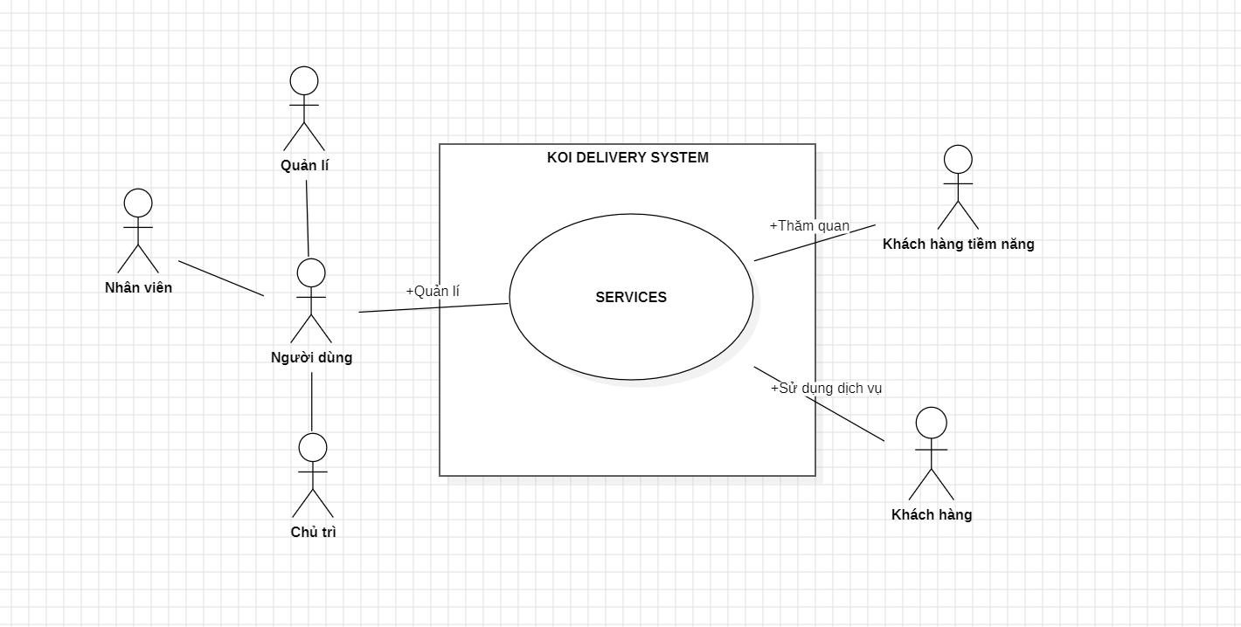

III.3. Môi trường thiết kế & xây dựng

Thiết kế website Koi Delivery System được tạo nên gồm

ASP.NET framework (phiên bản 6 trở lên)

Cơ sở dữ liệ SQL Server (phiên bản 2019 trở lên)

Hoạt động ổn định trên Chrome, Microsoft Edge, Safari,…

Hoạt động ổn định trên Personal Computer, Phone, Laptop,…

III. Yêu cầu tương tác ngoài

- Đăng nhập, đăng ký hệ thống, trang chính gồm about, menu, list of Koi fish,…

-Giao diện đơn giản, dễ hiểu và thân thiện với người dùng.

IV. Kiến trúc hệ thống

IV.1.Kiến trúc tổng thể của hệ thống

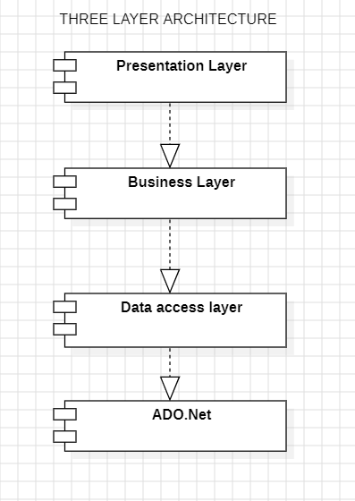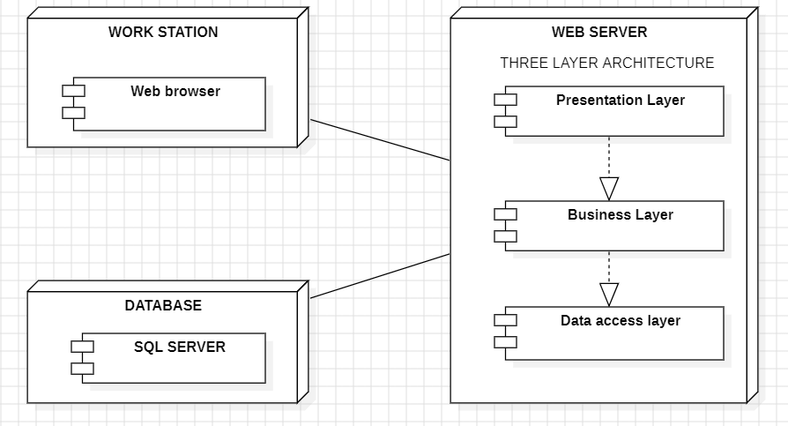

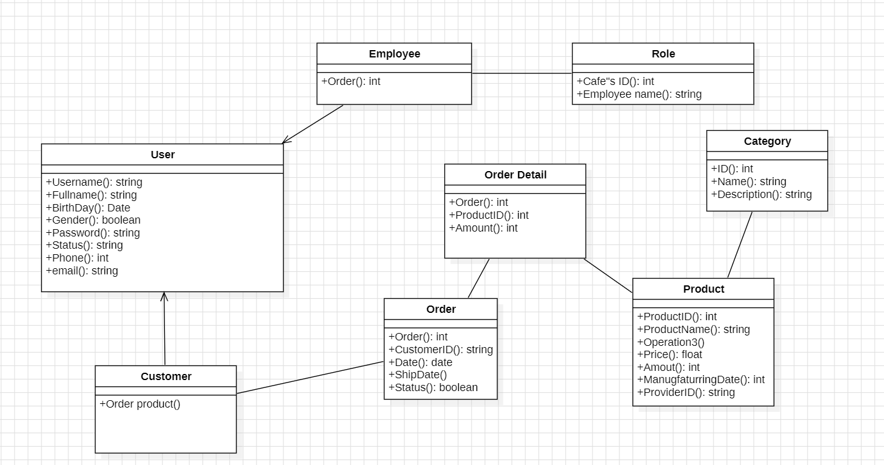

IV.2. Chi tiết thành phần

IV.2.1. Front End

Biểu đồ use-case biểu diễn sự tương tác của khách vãng lai (guest) với hệ thống:

-Giao diện đơn giản, dễ hiểu và thân thiện với người dùng.

IV. Kiến trúc hệ thống

IV.1.Kiến trúc tổng thể của hệ thống





IV.2. Chi tiết thành phần

IV.2.1. Front End

Biểu đồ use-case biểu diễn sự tương tác của khách vãng lai (guest) với hệ thống:

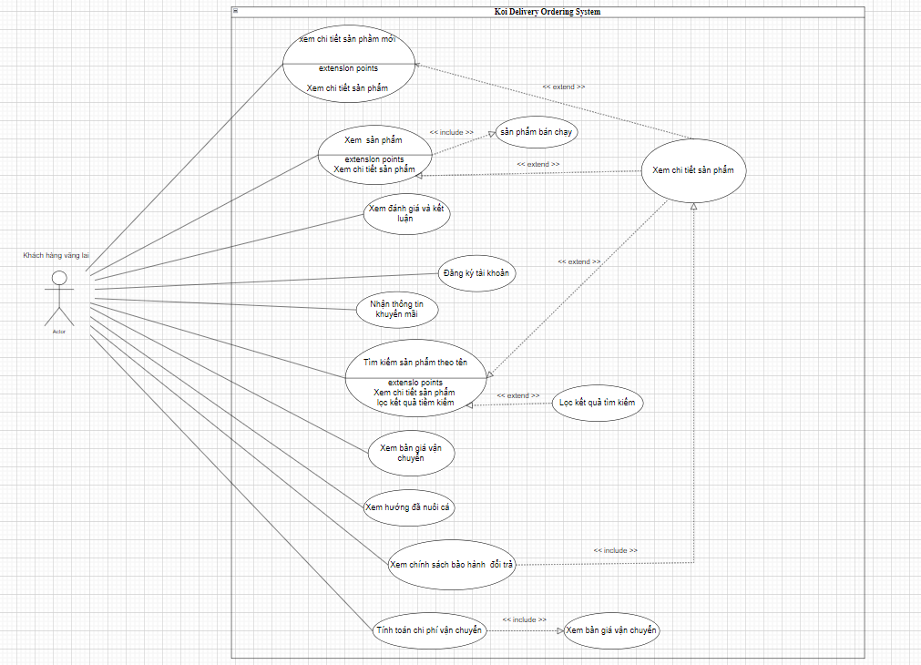

Biểu đồ use-case thể hiện sự tương tác của Customer đối với hệ thống:

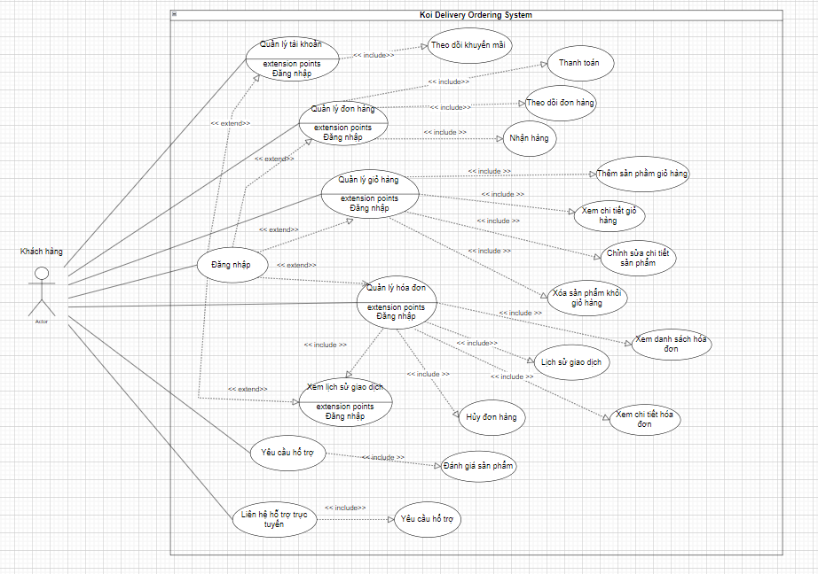

IV.2.2. BackEnd

Biểu đồ use-case thể hiện sự thao tác của Admin đối với hệ thống:

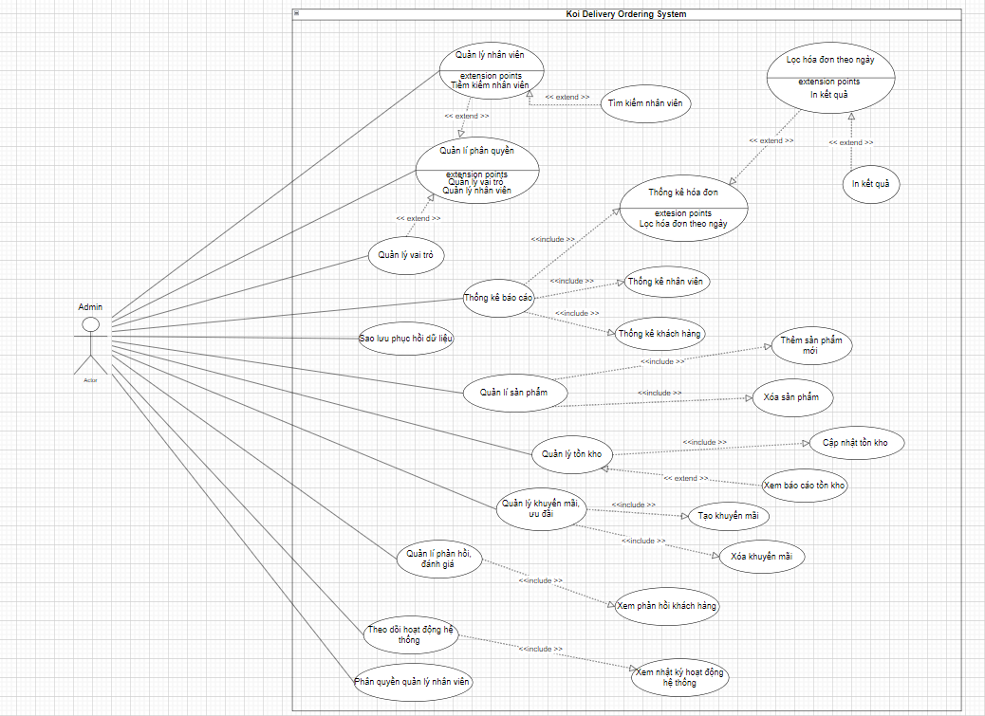

Biểu đồ use-case biểu diễn thao tác quản lý nhân viên:

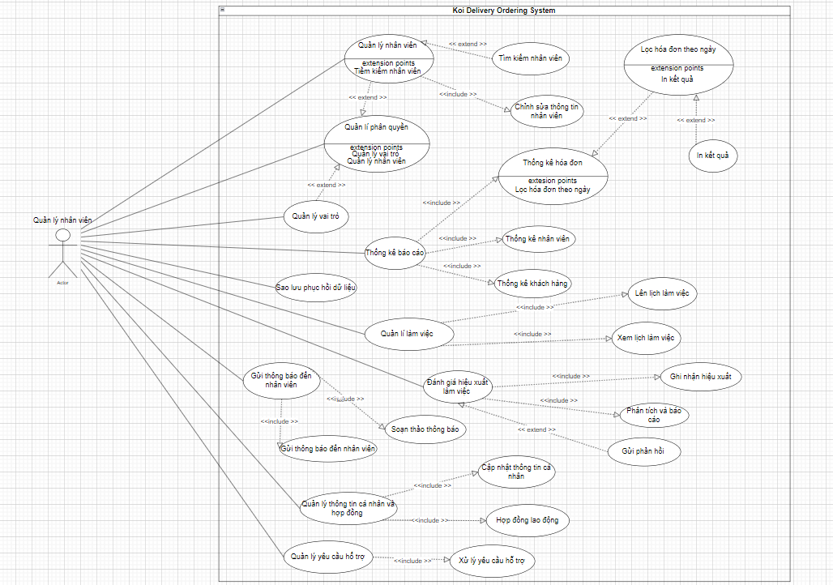

Biểu đồ Activity với thao tác thêm tài khoản:

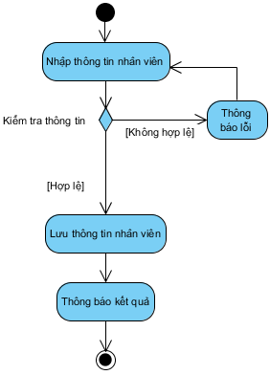

Biểu đồ tuần tự thao tác thêm nhân viên:

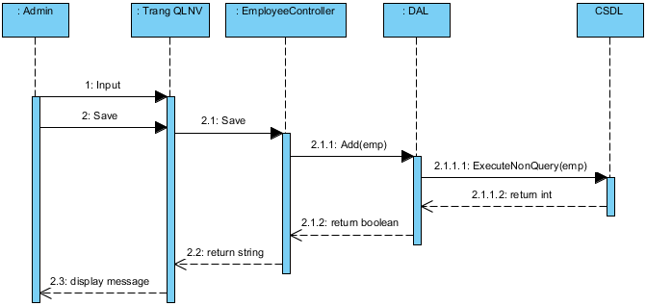

V. Yêu cầu phi chức năng

·1. **Hiệu suất**:

- Hệ thống cần xử lý tối thiểu 1000 đơn hàng mỗi giờ.

- Thời gian phản hồi cho người dùng không quá 2 giây cho các yêu cầu truy vấn đơn hàng.

· 2. **Tính khả dụng**:

- Hệ thống cần đảm bảo độ khả dụng 99.9% trong một tháng.

- Hỗ trợ hoạt động 24/7.

· 3. **Bảo mật**:

- Dữ liệu của khách hàng và đơn hàng cần được mã hóa trong quá trình truyền tải và lưu trữ.

- Hệ thống phải có cơ chế xác thực mạnh mẽ cho người dùng và nhân viên giao hàng.

· 4. **Khả năng mở rộng**:

- Hệ thống cần có khả năng mở rộng để xử lý tăng trưởng đơn hàng lên tới 50% mà không ảnh hưởng đến hiệu suất.

- Phải hỗ trợ tích hợp với các dịch vụ bên ngoài, như hệ thống thanh toán hoặc dịch vụ bản đồ.

· 5. **Khả năng sử dụng**:

- Giao diện người dùng cần thân thiện, dễ hiểu và dễ sử dụng cho cả khách hàng và nhân viên giao hàng.

- Cung cấp hướng dẫn sử dụng và hỗ trợ trực tuyến.

· 6. **Khả năng phục hồi**:

- Hệ thống cần có khả năng phục hồi sau sự cố trong vòng 30 phút.

- Dữ liệu cần được sao lưu tự động ít nhất mỗi ngày.

· 7. **Độ tin cậy**:

- Hệ thống phải đảm bảo giao hàng đúng thời gian 95% trong điều kiện bình thường.

- Phải có cơ chế theo dõi và quản lý phản hồi từ khách hàng về chất lượng dịch vụ.

· 8. **Tính tương thích**:

- Hệ thống phải tương thích với các thiết bị di động và trình duyệt phổ biến.

- Cần hỗ trợ đa ngôn ngữ để phục vụ khách hàng quốc tế.

· 9. **Chi phí**:

- Chi phí vận hành hệ thống cần được kiểm soát trong giới hạn ngân sách đã định.

- Cần có kế hoạch tối ưu hóa chi phí trong quá trình phát triển và vận hành.